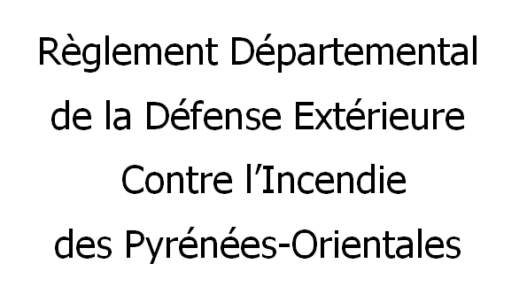

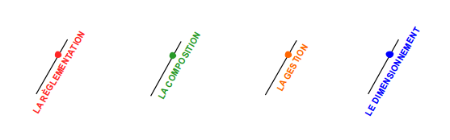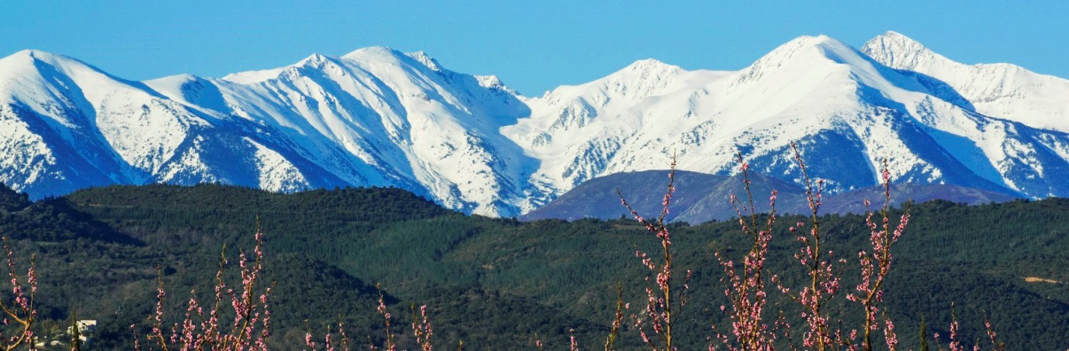

Les mises à jour seront mentionnées sur le tableau ci-après :

|  |  |  |
| --- | --- | --- |
| Numéro de la mise à jour | Date de la mise à jour | Pages et annexes concernées |
| 1 | 06/09/2018 | Pages 7, 8, 9, 10, 11, 12, 14, 15, 16, 18, 19, 22, 23, 24, 25, 26, 27, 28, 29, 30, 32, 34, 37, 39.  Annexes 1, 2, 8 et 9 |
|  |  |  |
|  |  |  |
|  |  |  |
|  |  |  |
|  |  |  |
|  |  |  |

**TABLE DES MATIERES**

INTRODUCTION 5

1. RÈGLEMENTATION ET ORGANISATION DE LA DECI 6

1.1. TEXTES RÈGLEMENTAIRES 6

1.2. LES PRINCIPES GÉNÉRAUX 7

1.3. LES ACTEURS DE LA DECI 8

1.3.1. Le maire ou président d’EPCI 8

1.3.2. Le Préfet 8

1.3.3. Les propriétaires privés 8

1.3.4. Les chefs d'établissements recevant du public 9

1.3.5. Les chefs d'établissements soumis au code du travail 9

1.3.6. Le SDIS des Pyrénées-Orientales 10

1.3.7. Les sociétés privées et organismes gestionnaires des eaux 10

2. COMPOSITION DE LA DECI 11

2.1. DÉFINITIONS 11

2.2. RÈGLES COMMUNES À TOUS LES POINTS D’EAU 12

2.2.1. Destination 12

2.2.2. Distances maximales 12

2.2.3. Volumes et débits minima 12

2.2.4. Débits maxima considérés 12

2.2.5. Accessibilité 12

2.2.6. Pluralité des ressources 13

2.2.7. Pérennité dans le temps 13

2.2.8. Mutualisation 13

2.3. LES CARACTÉRISTIQUES TECHNIQUES DES RÉSEAUX DECI 14

2.3.1. Les points d’eau incendie normalisés (PEI) 14

2.3.1.1. Les poteaux d’incendie 14

2.3.1.2. Les bouches d’incendie 15

2.3.2. Les autres points d’eau incendie 16

2.3.2.1. Règles communes aux autres points d'eau incendie 16

2.3.2.2. Les points d’eau naturels 18

2.3.2.3. Les points d’eau artificiels 19

2.3.2.4. La signalisation des réserves naturelles et artificielles 22

2.3.2.5. Préconisations du SDIS par ordre de préférence 22

3. LA GESTION DE LA DECI 23

3.1. LA MISE EN SERVICE D’UN POINT D’EAU 23

3.1.1. La visite de réception 23

3.1.1.1. La visite de réception des PEI 23

3.1.1.2. Les autres points d’eau 23

3.1.2. La reconnaissance opérationnelle initiale 23

3.2. LE MAINTIEN EN CONDITION OPÉRATIONNELLE DES POINTS D’EAU 24

3.2.1. Les contrôles périodiques 24

3.2.1.1. Périodicité 24

3.2.1.2. Objet du contrôle 24

3.2.1.3. Compte-rendu de contrôle 24

3.2.1.4. Entretien suite au contrôle 25

3.2.2. Les reconnaissances opérationnelles 25

3.2.2.1. Périodicité 25

3.2.2.2. Objet des reconnaissances opérationnelles 26

3.2.2.3. Déroulement de la procédure 26

3.3. L’INDISPONIBILITÉ DE POINT D’EAU 28

3.3.1. Le rôle des maires et des exploitants privés 28

3.3.2. Le rôle du SDIS66 28

3.4. LA RÉPERTORIATION DES POINTS D’EAU 28

3.4.1. La numérotation du point d’eau 28

3.4.2. La signalisation du point d’eau 29

4. LE DIMENSIONNEMENT DE LA DÉFENSE INCENDIE 30

4.1. L’ANALYSE DES RISQUES 30

4.2. RÈGLES GÉNÉRALES CONCERNANT LE DIMENSIONNEMENT DES BESOINS EN EAUX SELON LA NATURE DES RISQUES 31

4.2.1. Le risque courant faible 31

4.2.2. Le risque courant ordinaire 32

4.2.3. Le risque courant important 32

4.2.4. Le risque particulier 32

4.2.5. Bâtiments situés dans les zones menacées par les incendies de forêts 33

4.3. GRILLES DE COUVERTURE 34

4.3.1. Habitation 34

4.3.2. Exploitations agricoles 35

4.3.3. Les ERP hors parc de stationnement 36

4.3.4. Les industries hors ICPE 36

4.3.5. Cas Particuliers 37

5. LE GLOSSAIRE 37

ANNEXE 38

**INTRODUCTION**

**Préambule**

La lutte contre l’incendie représente environ 10 % de l’activité opérationnelle des Services Départementaux d’Incendie et de Secours (SDIS) en nombre d’interventions. Chaque année, on compte 76 000 incendies domestiques, soit un incendie toutes les 7 minutes occasionnant 800 décès, 10 000 blessés dont 3 000 avec invalidité lourde, et 5 000 euros de dégâts matériels en moyenne*. De tous temps, les hommes ont cherché à lutter au mieux contre ce fléau, lourd de conséquence sur le plan humain, matériel, financier et psychologique.

Aujourd’hui, deux principes prévalent dans ce domaine :

* La prévention : qui a pour objet la mise en œuvre de techniques et de procédés destinés à empêcher la naissance d’un foyer, à en limiter sa propagation et à évacuer rapidement les occupants.
* La prévision : qui a pour objet l’anticipation de la survenue d’un événement non souhaité, par la mise en œuvre de moyens de lutte adéquats, qu’ils soient techniques ou organisationnels.

En matière de lutte contre l’incendie, le dimensionnement des réseaux d’eau en fonction des risques à défendre constitue le premier maillon de la chaîne de prévision qui fait intervenir de nombreux acteurs. Toutes les communes ne sont pas sur le même pied d’égalité en matière de défense extérieure contre l’incendie. Il est donc nécessaire que la conception de la Défense Extérieure Contre l’Incendie (DECI) au niveau départemental soit complémentaire du Schéma Départemental d’Analyse et de Couverture des Risques (SDACR) prévu à l’article L1424.7 du Code Général des Collectivités Territoriales (CGCT).

En effet, l’approche par risque, qui découle d’une logique similaire à celle du SDACR doit permettre de distinguer les bâtiments dont l’incendie présente un risque couramment représenté et pour lesquels il est possible de proposer des mesures génériques, de ceux dont les particularités génèrent un risque qui nécessite une étude spécifique.

Conformément au référentiel national, le présent règlement départemental de gestion de la DECI prévoit une modernisation des règles relatives à l’aménagement, l’entretien et la vérification des points d’eau incendie servant à l’alimentation des engins de lutte contre l’incendie. Ce document s’adresse à l’ensemble des acteurs concernés par le sujet : les élus, les administrations, les distributeurs d’eau, les aménageurs urbains, les propriétaires de points d’eau privés et les sapeurs-pompiers.

Il a pour objectifs :

* De renseigner l’ensemble des acteurs publics et privés sur les règles de DECI des établissements recevant du public, des industries, des zones d’habitations, des zones d’activités (futures ou existantes), et des communes.
* De proposer des solutions techniques et organisationnelles à mettre en place pour améliorer la défense incendie.
* De définir les besoins en eau nécessaires à l’accomplissement des missions de lutte contre l’incendie des sapeurs-pompiers concourant à la protection des personnes, des biens et de l’environnement.
* De définir des règles objectives en matière de dimensionnement des besoins en eau pour chaque type de risque.
* D’être intégré dans le Règlement Opérationnel (RO) du Service Départemental d’Incendie et de Secours des Pyrénées-Orientales (SDIS).

*Source campagne incendies domestiques 2015 (FNSPF)

Élaboration de la DECI

Les dégâts d’un incendie tant par la destruction directe des biens que par le chômage indirectement conséquent doivent être minimisés par des moyens de défense suffisants. La défense extérieure contre l’incendie représente donc un enjeu fort de notre département et plus particulièrement des maires, de par leur responsabilité dans le domaine.

Il est souhaitable que des travaux de mise en conformité, qui tiennent compte de la défense globale de la commune, puissent être entrepris et planifiés dans les prochaines années. Le présent règlement doit permettre de trouver le moyen de défense le plus adapté aux risques de chaque commune tout en maîtrisant l’impact financier lié aux améliorations apportées.

Les services de l’État et le SDIS sont engagés aux côtés des Maires et des présidents d’Établissements Publics de Coopération Intercommunale (EPCI) pour les assister et étudier les solutions qui pourraient leur permettre de remplir les conditions de leur responsabilité en matière de défense extérieure contre l’incendie.

1. RÈGLEMENTATION ET ORGANISATION DE LA DECI

* 1. TEXTES RÈGLEMENTAIRES
* Loi 2011-525 du 17 mai 2011 de simplification et d'amélioration de la qualité du droit (article 77)
* CGCT :
  + articles L.2213-32, L.2225-1 à 4 et L.5211-9-2-I
  + articles R. 2225-1 à 10
* Code de la Construction et de l'Habitation
* Code de l'Urbanisme
* Décret n°2015-235 du 27 février 2015 relatif à la défense extérieure contre l’incendie
* Arrêté n°NOR INTE1522200A du 15 décembre 2015 fixant le référentiel national DECI
* Arrêté du 25 juin 1980 portant approbation des dispositions générales du règlement de sécurité contre les risques d'incendie et de panique dans les établissements recevant du public
* Arrêté du 31 janvier 1986 relatif à la protection contre l'incendie des bâtiments d'habitation
* Arrêté du 1er février 1978 relatif au règlement d'instruction et de manœuvre des sapeurs-pompiers communaux
* Arrêté du 3 février 2003 fixant le guide national de référence relatif à l'explosion des fumées et à l'embrasement généralisé éclair
* Arrêté du 1er août 2007 fixant le guide national de référence des techniques professionnelles relatif à l'utilisation des lances à eau à main par des équipes en binômes
* Règlement opérationnel du SDIS
  1. LES PRINCIPES GÉNÉRAUX

La « Défense Extérieure Contre l'Incendie » a pour objet d'assurer, en fonction des besoins résultant de l’analyse du risque. L’alimentation en eau des moyens des services d'incendie et de secours par l'intermédiaire de points d'eau incendie (PEI) identifiés à cette fin.

L’application des principes généraux de la DECI détermine :

* + Le dimensionnement des PEI;
  + La création et la réception de PEI ;
  + Le contrôle et la gestion des PEI ;
  + L’information et le renseignement opérationnel.
  + L’établissement des distances entre les PEI et le risque,
  + L’accessibilité entre les PEI et le risque,
  + Dispositions complémentaires aux PEI (ex : compartimentage, auto-protection, etc..).

Ce référentiel n’abordera pas la défense contre l’incendie :

* Des espaces naturels (les forêts en particulier)*,
* Des installations classées pour la protection de l’environnement (ICPE),
* Des sites particuliers comme des tunnels et autres ouvrages routiers ou ferroviaires ou encore les ports de commerce.

De même, les moyens d'extinction internes tels que les dispositifs d’extinction automatique à eau ou les robinets d’incendie armés, destinés à stopper un foyer naissant, font l'objet d’autres règlements. Ces moyens de lutte, couramment appelés « Défense Intérieure Contre l'Incendie - DICI », ne seront pas présentés dans ce règlement. Il convient cependant de souligner que les mesures internes de défense contre l’incendie (DICI, service de sécurité incendie, SSI, compartimentage des surfaces) sont de nature à minorer les exigences de DECI et permettent de réduire le volume de couverture hydraulique.

Les matériels de lutte contre l’incendie sont d’une manière générale a minima une pompe d’un débit de 60 m3/h. Par ailleurs, la durée d’extinction moyenne d’un incendie a été estimée à deux heures et ce au moyen de deux grosses lances (2 x 500 l/mn). C’est donc sur ces bases qu’a été construit le dispositif réglementaire relatif à la défense incendie. Toutefois ces besoins, s’ils permettent de faire face aux incendies les plus courants, peuvent s’avérer insuffisants pour la couverture de risques particuliers abritant des enjeux humains, économiques ou patrimoniaux importants.

La défense incendie doit être réfléchie sur la base du présent guide et des textes nationaux avec l’aide des différents acteurs gestionnaires des réseaux eaux et du Service Départemental d’Incendie et de Secours.

* La défense des forêts contre l’incendie (DFCI.) est essentiellement mise en œuvre dans les zones visées aux articles L.132-1 et L.133-1 du code forestier. Elle relève d’un régime juridique, de pratiques et d’une organisation distincte du cadre de la DECI.

Ainsi, le RDDECI ne prescrit pas de ressources en eau pour la défense des forêts contre l’incendie. Ce règlement constate, en les intégrant, l’existence des ressources en eau recensées par les plans départementaux ou interdépartementaux de protection des forêts contre l’incendie, prévus au code forestier.

De même, le RDDECI ne gère pas les dispositifs de défense des forêts contre l’incendie qui relèvent d’un autre cadre législatif et réglementaire ou pratique. De surcroît, la défense des forêts contre l’incendie est une politique d’ensemble qui ne se réduit pas aux seuls points d’eau.

1.3. LES ACTEURS DE LA DECI

1.3.1. Le maire ou président d’EPCI

L'article L2225-1 du CGCT, créé par l'article 77 de la loi n° 2011-525 du 17 mai 2011 de simplification et d’amélioration de la qualité du droit, institue un pouvoir de police spéciale du maire : la police de la défense extérieure contre l'incendie. Il confie aux communes le soin d'assurer en permanence l'alimentation en eau des moyens de lutte contre les incendies. Il inscrit cette compétence de gestion au rang de compétence communale qui, à ce titre, pourra être transférée à un Établissement Public de Coopération Intercommunale (EPCI). Il prévoit, dans ce cadre, la faculté pour les maires des communes membres, de transférer au président de l'établissement leurs pouvoirs de police spéciale.

En vertu de ces principes, les communes sont chargées du service public de la DECI et sont compétentes pour la création, l’aménagement et la gestion des points d’eau nécessaires à l’alimentation des moyens des services d’incendie et de secours, ce qui a été confirmé à maintes reprises par la jurisprudence.

**Le maire ou président de l’EPCI au travers d’un arrêté (article R2225-4 du CGCT) fixe la liste des PEI de la commune ou de l’intercommunalité. Ces PEI doivent être identifiés et adaptés après analyse des risques. Un modèle d’arrêté type est présenté en Annexe 8.**

Dans le cas de la réalisation d’une défense extérieure contre l’incendie liée à l’implantation de bâtiments générant des besoins en eau supérieurs à ceux de la catégorie de risque dans laquelle ce bâtiment est implanté (ERP, bâtiment industriel ou habitation), le maire est en droit de faire supporter cette charge financière au demandeur. Par ailleurs, le maire informe les directeurs d’établissement de toutes anomalies observées concernant leurs points d’eau privés qui peuvent être relevées par les sapeurs-pompiers à l’occasion de leur tournée de reconnaissance opérationnelle ou à la lecture des éléments de contrôle qu’ils doivent produire.

Le maire ou le président d’EPCI peut, pour l’exercice de sa mission de défense extérieure contre l’incendie, obtenir l’appui technique, soit du gestionnaire du réseau d’eau potable, soit d’une entreprise spécialisée.

1.3.2. Le Préfet

Le préfet de département assure le contrôle administratif des communes. À ce titre, il peut agir dans le cadre du contrôle de la légalité, en cas de carence grave dans les autorisations d’urbanisme, en matière de protection contre l’incendie. Il a la charge de l’ordre public et de la sécurité des populations et possède un intérêt particulier à la défense extérieure contre l’incendie des communes. Le préfet attribue, après étude des dossiers et avis des services compétents, des subventions de Dotation d’Équipement des Territoires Ruraux (DETR) pour la défense extérieure contre l’incendie qui lui est éligible.

1.3.3. Les propriétaires privés

La charge financière de création d’un PEI est transférée à un tiers lorsque celui-ci génère un enjeu par la localisation du risque à défendre, distante de la couverture de la DECI collective et réglementaire.

Ces points d’eau sont dits privés et sont implantés sur un site privé, par opposition à la voie publique. Ces hydrants peuvent être alimentés par le réseau d’eau public ou par un réseau d’eau interne (après compteur, s’il existe). Dans ce cas les propriétaires possèdent la même obligation que les maires pour la création, l’aménagement et la gestion des points d’eau.

Le propriétaire doit faire vérifier les points d’eau de façon régulière et fournir les comptes rendus de ces contrôles périodiques au SDIS et au maire.

Lorsque le point d’eau se trouve sur un terrain privé, le maire peut établir (avec le propriétaire) une convention afin de garantir la pérennité de l’aménagement, de le répertorier

comme point d’eau utilisable et d’assurer l’information du SDIS en cas de modification de celui-ci.

Une convention (cf ; annexe 3) est envisageable selon trois types de PEI :

* + Convention « mise à disposition du point d’eau naturel privé pour la défense incendie publique »
  + Convention « mise à disposition du point d’eau artificiel privé pour la défense incendie publique »
  + Convention « mise à disposition d’hydrant privé pour la défense incendie publique » préalablement à la signature d'une convention, une étude sur la conformité du point d’eau et son utilité pour la DECI devra être effectuée.

Il appartient au maire ou son représentant (aux présidents d’EPCI dans le cadre de la mutualisation) de consulter le SDIS pour valider ce point d’eau avant d’établir la convention.

1.3.4. Les chefs d'établissements recevant du public

**Code de la Construction et de l’Habitation (CCH)**

**Art . R 123-3**

*« Les constructeurs, propriétaires et exploitants des ERP sont tenus, tant au moment de la construction qu’au cours de l’exploitation, de respecter les mesures de prévention et de sauvegarde propres à assurer la sécurité des personnes… »*

**Art. R123-11**

*« L’ERP doit être doté de dispositifs d’alarme et d’avertissement, d’un service de surveillance et de moyens de secours contre l’incendie appropriés aux risques... »*

1.3.5. Les chefs d'établissements soumis au code du travail

**Code du travail**

**Art L 4121-1**

*« Le chef d’établissement prend les mesures nécessaires pour assurer la sécurité et protéger la santé physique et mentale des travailleurs de l’établissement. Ces mesures comprennent des actions de prévention des risques professionnels, d’information et de formation ainsi que la mise en place d’une organisation et de moyens adaptés. L’employeur veille à l’adaptation de ces mesures pour tenir compte du changement des circonstances et tendre à l’amélioration des situations existantes».*

1.3.6. Le SDIS des Pyrénées-Orientales

Dans le cadre de ses missions de « préparation des mesures de sauvegarde et de l’organisation des secours », le SDIS 66 répertorie l’ensemble des points d’eau faisant partie de la Défense Extérieure Contre l’Incendie sur le département des Pyrénées-Orientales.

Il organise des vérifications appelées « reconnaissance opérationnelle ». Elles peuvent être périodiques ou initiales.

L’objectif principal est de permettre aux sapeurs-pompiers de disposer en tout lieu et tout temps des moyens en eau suffisants pour assurer les missions dévolues aux SDIS. A ces fins, le SDIS 66 :

* Tient à jour la liste des indisponibilités de ces points d’eau incendies ;
* Informe les communes des éléments en sa possession ;
* Apporte des conseils aux communes ou aux exploitants privés pour la création et l’aménagement des points d’eau ;
* Émet un avis sur les dossiers intéressant la DECI qui lui sont soumis ;
* Participe à la mise en application du présent règlement.

1.3.7. Les sociétés privées et organismes gestionnaires des eaux

Les sociétés privées de gestion des réseaux d’eau peuvent être mandatées par les communes pour assurer tout ou partie des missions de DECI suivant les clauses d’un contrat (maintenance du réseau, contrôle annuel des points d’eau, dimensionnement du réseau en fonction des risques à défendre…). Dans ce cas, ces sociétés doivent être joignables téléphoniquement en tout temps.

De plus, des entreprises privées spécialisées dans le conseil et l’ingénierie en matière de dimensionnement de la couverture DECI peuvent apporter leur service aux communes.

2. COMPOSITION DE LA DECI

2.1. DÉFINITIONS

**Distance :** Longueur du cheminement, en mètres, entre le point d'eau incendie et le risque à défendre.

**Voie engin :**

* + - * + voie engin en agglomération : Cf Annexe 1
        + voie engin hors agglomération : Cf Annexe 1, cependant il pourra être toléré pour les risques courants faibles et ordinaires (Cf Chapitre 4), un chemin stabilisé d’une largeur minimale de 4m et par 4m de hauteur permettant le passage d’un engin d’incendie poids lourd quatre roues motrices 13T à l’essieu jusqu’au point d’eau incendie assurant la défense du risque identifié.

**Voie accessible aux dévidoirs :** largeur minimale de 1m80, d’une pente inférieure à 10% sans marche isolée et dont le revêtement est stabilisé.

**Surface :** Espace non recoupé par des parois et/ou des planchers coupe-feu 2 heures en fonction de la réglementation applicable.

**Isolement :** Ensemble des mesures destinées à empêcher la propagation d'un incendie d'un bâtiment à un autre afin que la ruine de l'un n'entraîne pas la ruine de l'autre. L'isolement s'obtient soit par éloignement soit par un mur coupe-feu ou des mesures compensatoire.

**Débit :** Volume d'eau par unité de temps (m³/h) pouvant être délivré par un hydrant. Le débit doit être constant pendant une durée d'extinction de deux heures minimum. En cas d'utilisation simultanée de plusieurs hydrants, il faut tenir compte du débit simultané réel et non de la somme des débits mesurés isolément.

**Volume utile :** Volume d’eau servant à l’extinction. Dans le cas d’une réserve naturelle ou artificielle à l’air libre se rapporter aux conditions de la mise en aspiration.

**Point d'eau d'incendie (PEI) :** Toute ressource en eau utilisable par les sapeurs-pompiers dans le cadre de la lutte contre les incendies : hydrant, réserve...

**Hydrant :** Cette appellation regroupe les poteaux d'incendie et les bouches d'incendie.

**PEI réglementaire :** PEI disposant d’un volume immédiatement disponible minimum de 60 m³ ou d’un débit minimum de 30m³/h pendant 2h

**PEI accessoire :** tout PEI disposant d’un volume immédiatement disponible compris entre 30m³ et 60m³ ou de débit en fonction du diamètre de sortie inférieur aux données du paragraphe 3.2.1.2 du présent règlement. Néanmoins la pression dynamique ne peut pas être inférieure à 1 bar minimum.

2.2. RÈGLES COMMUNES À TOUS LES POINTS D’EAU

2.2.1. Destination

Les points d'eau d'incendie sont à l'usage prioritaire des services d'incendie et de secours Tous les dispositifs visant à limiter les ouvertures intempestives des points d’eau incendie durant, entre autre les vagues de chaleur ne doivent pas retarder l’action des sapeurs-pompiers.

La DECI ne peut être constituée que d’aménagements fixes.

2.2.2. Distances maximales

Le point d'eau est implanté à une distance maximale de 100 à 400 m en fonction du niveau du risque à défendre (Cf chapitre 4).

2.2.3. Volumes et débits minima

Les points d’eau incendie réglementaires doivent répondre à des caractéristiques précises (cf. chapitre 3.2.1.2).

2.2.4. Débits maxima considérés

Quel que soit le débit maximum mesuré sur un poteau ou une bouche d'incendie, le débit utilisable ne pourra être supérieur à deux fois le débit prévu par la norme. Soit :

* 60 m3/h depuis un hydrant de 80 mm (norme : 30 m3/ heure) ;
* 120 m3/h depuis un hydrant de 100 mm (norme 60 m3/ heure) ;
* 240 m3/h depuis un hydrant de 2 x 100 mm (norme 120 m3/ heure).

Les capacités hydrauliques des pompes et tuyaux des moyens du SDIS ne permettent pas d’acheminer des débits supérieurs.

2.2.5. Accessibilité

Les engins d’incendie doivent pouvoir accéder aux points d’eau sans difficultés et en tous temps (absence d’obstacles, voirie adaptée aux gabarits d’engins d'incendie, isolement par rapport au risque…). Les abords des points d’eau doivent toujours être dégagés. Leur accessibilité doit être permanente selon les caractéristiques de la voie engin (cf ; annexe 1). Hors agglomération, la voie engin pourra être remplacée pour les risques courants faibles et ordinaires (Cf Chapitre 4), par un chemin stabilisé d’une largeur minimale de 4m et par 4m de hauteur permettant le passage d’un engin d’incendie poids lourd quatre roues motrices 13T à l’essieu jusqu’au point d’eau incendie assurant la défense du risque identifié.

L’installation de dispositifs de verrouillage des PEI est réglementée afin de ne pas ralentir l’intervention des secours.

Concernant l’accessibilité, les dispositifs de verrouillage doivent être uniquement manœuvrables avec les clés « polycoise » des sapeurs-pompiers décrites en annexe 2. Les portiques de gabarit à code ou « polycode » sont interdits.

2.2.6. Pluralité des ressources

Dans certains cas et après avis obligatoire du SDIS, il peut y avoir, pour la même zone à défendre, plusieurs ressources en eau dont les capacités ou les débits sont cumulables pour obtenir la quantité d’eau nécessaire.

Dans ce cas, il pourra être admis que la moitié du débit ou du volume nécessaire soit fournie par des PEI réglementaires tant en capacité qu’en distance. L’autre moitié pourra être fournie par des PEI réglementaires ou accessoires situés à une distance ne pouvant excéder   
400 m.

**Exemple :**

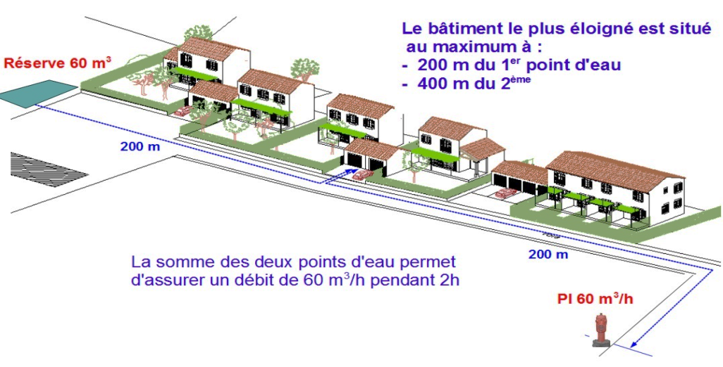

2.2.7. Pérennité dans le temps

L’efficacité des points d’eau d'incendie ne doit pas être réduite ou anéantie par les conditions météorologiques.

Les points d’eau doivent fournir tout au long de l’année les quantités d’eau exigées, être incongelables et entretenus.

2.2.8. Mutualisation

Un point d'eau privé peut participer à la DECI de plusieurs établissements.

Lorsqu'un point d'eau privé concourt à la DECI d'une commune ou d'un autre établissement, il doit faire l'objet d'une convention entre le propriétaire et le maire ou entre le propriétaire et le tiers utilisateur.

Cette convention a pour but de garantir l'accès au point d'eau en toutes circonstances aux services d'incendie et de secours, de définir les modalités de mise à disposition et de remplissage ainsi que les responsabilités en cas de dégradation (cf ; annexe 3).

2.3. LES CARACTÉRISTIQUES TECHNIQUES DES RÉSEAUX DECI

La défense incendie ne repose pas sur les seuls réseaux de poteaux d’incendie. Différents dispositifs ou combinaison de dispositifs peuvent être mis en œuvre. Parmi ces dispositifs, la réglementation précise plus particulièrement :

* Les réseaux de distribution ;
* Les points d’eau naturels ;
* Les réserves artificielles.

Cependant, on distinguera dans le présent guide deux catégories de points d’eau incendie concourant à la DECI, selon qu’ils sont normalisés ou non. La conception du réseau DECI du département des Pyrénées-Orientales doit être réalisée sur la base d’analyses des risques prenant en compte les caractéristiques des zones à défendre. Les règles de dimensionnement sont décrites dans cette troisième partie.

2.3.1. Les points d’eau incendie normalises (PEI)

2.3.1.1. Les poteaux d’incendie (PI)

Les PI répondent à une norme européenne complétée sur le plan national par une norme française (cf ; annexe 7).

Ils doivent être implantés :

* Sur les trottoirs, voie piétonne (etc…), sans constituer un obstacle dangereux ou gênant pour la circulation des piétons, des fauteuils roulants et des poussettes pour enfants ;
* Sur un emplacement le moins vulnérable possible à la circulation automobile (exemple : décrochement de mur, pan coupé,...). Lorsque cette condition ne peut être remplie, ils peuvent être mis à l´abri des chocs par un système de protection (murette ou barrière) ne gênant pas son utilisation.

Le branchement destiné à l´alimentation d´un poteau ou d´une bouche d´incendie doit avoir au moins le diamètre nominal équivalent à celui de l´appareil à alimenter.

**Principales caractéristiques :**

* Débit de 30 m³/h (500 l/min), 60 m³/h (1000 l/min) ou 120 m³/h (2000 l/min) sous une pression dynamique de un bar, selon qu'il s'agisse de poteaux de 80 mm, 100 mm ou de 2 x 100 mm ;

Particularités : un poteau incendie surpressé doit être de couleur jaune sur au moins 50% de sa surface visible après pose et peut être équipés de dispositifs rétro-réfléchissants. Sa pression admissible sera de 16 bars maximum et doit répondre au débit maximum autorisé.

* Accessibles en tous temps entre 1 et 5 mètres de la voie carrossable aux engins d'incendie ;
* Incongelables ;
* Libres de tout obstacle à l'ouverture (proximité gênante d'un mur par exemple).

**Couleurs conventionnelles des poteaux d'incendie (au moins 50% de la surface visible) :**

Rouge : poteau d'incendie raccordé au réseau d'adduction d'eau potable.

Bleu : dispositif fixe d'aspiration dans une réserve.

Jaune : poteau surpressé par un système mécanique (pompe électrique ou thermique...).

Le tracé des conduites destinées à l´alimentation d´un réseau d´incendie traversant des locaux de quelque nature que ce soit, doit être soumis à l´avis du SDIS.

Les conduites alimentant plusieurs appareils doivent être dimensionnées de manière à assurer le débit correspondant au nombre d´appareils d´incendie susceptibles d´être utilisés simultanément pour la défense d´un risque.

**Signalisation d’un poteau d’incendie**

Chaque poteau d’incendie est unique. Il dispose d’un numéro attribué par le SDIS 66 selon les règles définies dans le chapitre 3.4. Cependant, comme un poteau incendie n’a pas obligation à être signalé, sa numérotation physique sur celui-ci n’est pas obligatoire. Elle peut néanmoins être réalisée à la charge de la commune.

2.3.1.2. Les bouches d’incendie (BI)

Les BI doivent être installées en conformité avec la norme en vigueur.

Elles doivent être implantées :

* Au plus à 5 m du bord de la chaussée accessible aux véhicules des services de lutte contre l´incendie.

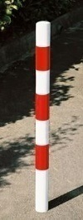

* Sur un emplacement le moins vulnérable possible au stationnement des véhicules.
* L’interdiction de stationner sur cet emplacement est réalisé au moyen des dispositifs de signalisation réglementaire en vigueur ou par un dispositif de type potelet de ville interdisant le stationnement sans gêner l’utilisation de la BI.

**Principales caractéristiques**

* Débit de 1 000 litres/minute (60 m3/h) pour les bouches d'incendie de 100 mm. Seules les bouches d’incendie avec une sortie de Ø 100 mm sont autorisées. Deux bouches de 100 mm peuvent en revanche être jumelées et offrir ainsi un débit de 2000 litres par minute (120 m3/h) ;
* Raccord de type « Keyser » à bords saillants ;
* Être signalées par une plaque normalisée et protégées des stationnements de véhicules.

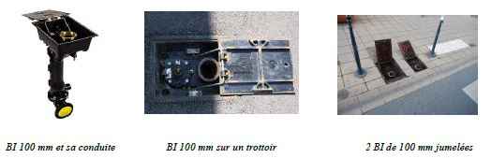

**Signalisation d’une bouche d’incendie**

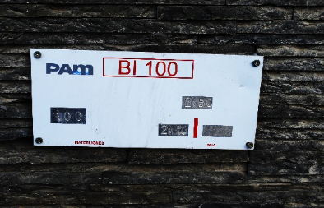

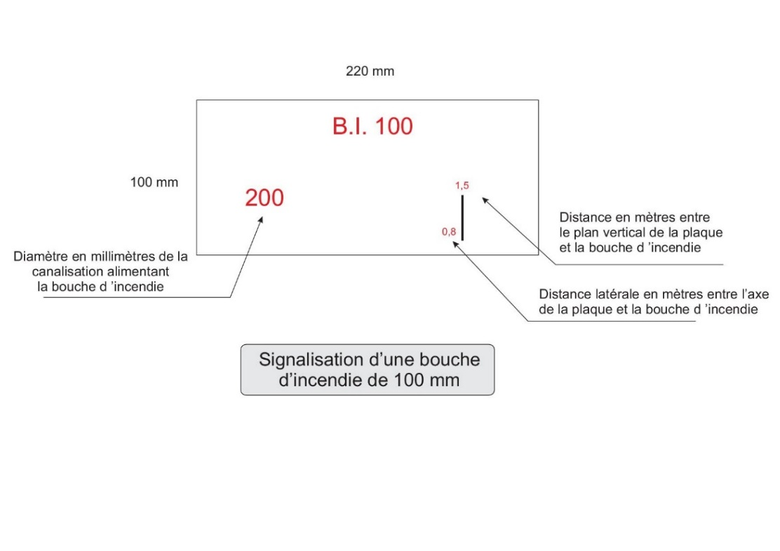

2.3.2. Les autres points d’eau incendie

2.3.2.1. Règles communes aux autres points d'eau incendie

.

**Aire d'aspiration**

Tous les points d'eau naturels ou artificiels nécessitent qu'un engin d'incendie puisse s'en approcher afin de pomper l'eau qui s'y trouve. Une aire d'aspiration doit donc être aménagée aux abords de tout point d'eau participant à la DECI.

Une aire d'aspiration est une surface stabilisée de 32 m² (4 m x 8 m). Le choix de l'engin pompe à positionner est déterminé par le SDIS 66. La surface présente une pente de 2% permettant l'évacuation de l'eau et un dispositif empêchant l'engin de chuter à l'eau (madrier, muret). La distance entre l'engin et le plan d'eau doit permettre d'utiliser 8 mètres de tuyaux d'aspiration au maximum. La hauteur verticale entre l'axe de la pompe et le niveau des basses eaux ne doit pas excéder 6 mètres.

Il conviendra de prévoir une aire d'aspiration par tranche de 120 m³/h de débit requis.

Tout aménagement de point d'eau sera soumis à l'avis du SDIS.

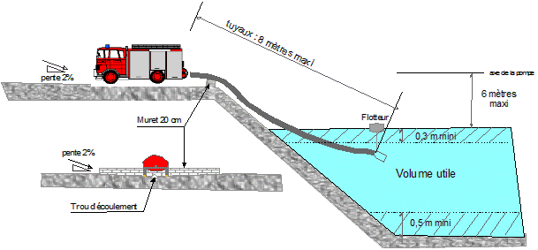

**Volume utile**

La crépine se trouvant à l'extrémité immergée du tuyau d'aspiration doit toujours se trouver à 50 cm du fond et 30 cm de la surface de l'eau. En conséquence, le volume total de la réserve est égal au volume utile augmenté de 80 cm de hauteur d'eau.

**Dispositif fixe d’aspiration**

Elles respecteront les règles du volume utile relatives à la hauteur de la crépine.

Les colonnes fixes d'aspiration peuvent être protégées et repérées par des coffres bleus portant l’inscription « point d'aspiration incendie ».

**Sécurité**

Un point d'eau ne doit pas représenter de danger tant pour le public que pour les utilisateurs. Une réserve à l'air libre doit donc être protégée des chutes de personnes ou d'animaux par une clôture munie d'un portail permettant l'utilisation normale du point d'eau. Le dispositif d'ouverture doit être facilement manœuvrable au moyen de la clef « polycoise » (cf ; annexe 2).

Les réserves aériennes fermées doivent être protégées des risques de heurts et de percements.

2.3.2.2. Les points d’eau naturels

Cours d’eau, mares, étangs constituent les points d’eau naturels. Toutefois, il convient de signaler que ceux-ci doivent fournir en tout temps une quantité minimum d’eau de 30m3. Il doit donc être tenu compte des périodes de sécheresse et des périodes d’étiage ainsi que du volume utile défini dans le paragraphe précédent.

Ces points d’eau doivent être aménagés de façon à pouvoir mettre en œuvre les moyens de lutte contre l’incendie dans les meilleurs délais et en toute sécurité pour les intervenants.

Le code de l’environnement, limite pour tout utilisateur le prélèvement d’eau pour les rivières et les plans d’eau en période de sécheresse. De plus, les travaux d’aménagement au niveau du lit de la rivière sont soumis à autorisation. Il existe deux types de procédure d’autorisation :

* La première est adressée à la Direction Départementale des Territoires et de la Mer (DDTM), elle concerne des travaux d’aménagement ne modifiant pas le débit du cours d’eau.
* La deuxième concerne tous les travaux, barrage, dérivation d’un cours d’eau modifiant le débit du cours d’eau.

Pour ces raisons, il est préconisé la mise en œuvre d’une réserve artificielle de 30 m3 minimum.

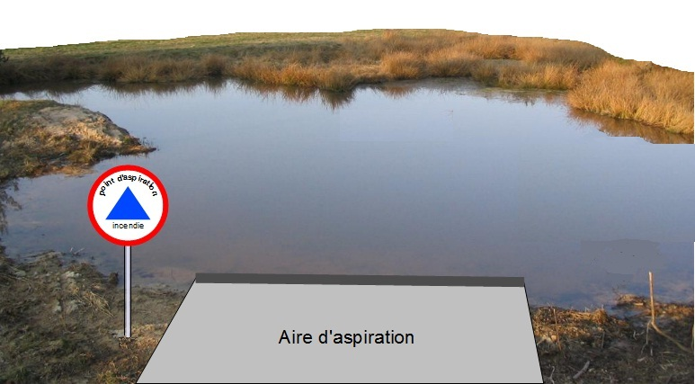

2.3.2.3. Les points d’eau artificiels

Les points d’eau artificiels peuvent se concevoir comme moyen de défense unique à une zone ou en complément d’un réseau de BI / PI insuffisant.

Ces réserves peuvent être :

* Statiques, dans ce cas elles présentent une capacité minimum de 30 m3;
* Réalimentées, dans ce cas la capacité peut être réduite du double du débit d’alimentation.

Pour faciliter l’utilisation de ces points d’eau, les accès doivent être, comme pour les points d’eau naturels, aménagés. Par ailleurs compte tenu des périodes de gel sur certains sites du département, la mise en place de prise d’alimentation avec canalisation enterrée est préconisée.

Afin de permettre une visualisation rapide du niveau de remplissage de ces réserves artificielles, une jauge ou un système permettant de visualiser en permanence la capacité nominale doivent être installées sur ces points d’eau.

* Réserves aériennes fermées

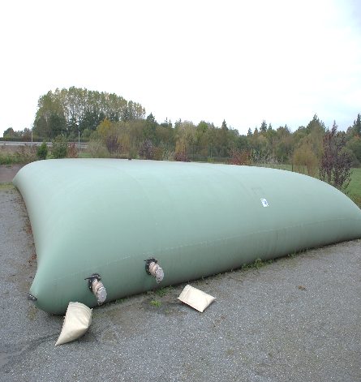Rigides ou souples, elles sont posées sur un socle béton ou un simple lit de sable pour les réserves souples, elles sont préférentiellement dotées de poteaux d'aspiration (couleur bleue) ou à défaut munies au minimum d'un demi-raccord d'aspiration de 100 mm, protégé du gel, utilisable par rapport au plan de station de l'engin et permettant une utilisation totale du volume d’eau de la réserve (exemple d’une réserve incendie munie d’une canne plongeuse cf. annexe 9). Les raccords et tuyauteries d'aspiration doivent être en adéquation avec le volume de la réserve soit un raccord minimum de 100 mm pour un volume de 120 m3. Le principal avantage est que la réserve est abritée des feuilles mortes, animaux, algues...

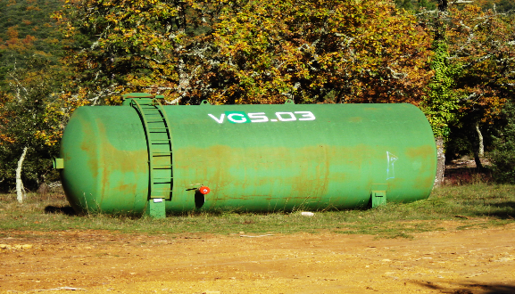

*Réserve rigide*

*Réserve souple autoportante*

* Réserves à l'air libre

Il s'agit d'ouvrages creusés et rendus étanches. Ces réserves doivent disposer d'un dispositif permettant le maintien permanent du volume utile initial. Une aire d’aspiration complète le dispositif. L'inconvénient majeur de la réserve à l'air libre réside dans la nécessité de nettoyage fréquent et le maintien permanent de la capacité nominale.

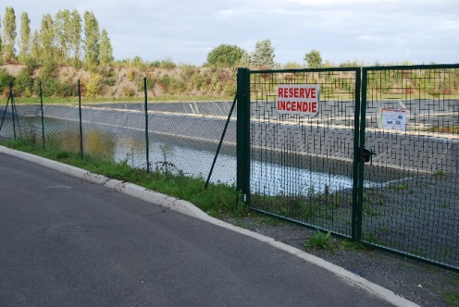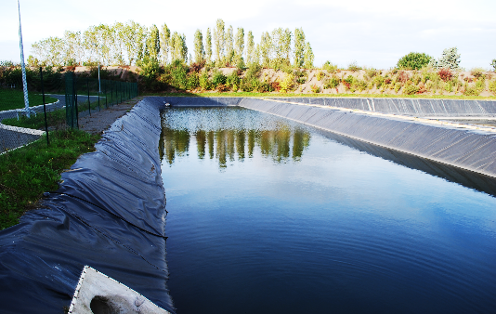

* Réserves enterrées

Il s'agit de citernes rigides totalement enterrées. Elles sont complétées par des aires d'aspiration aménagées qui peuvent être pourvues de poteaux d'aspiration de couleur bleue. Un regard de 80 cm minimum de diamètre ou de côté se trouve en partie haute.

Elles présentent des avantages significatifs en matière d’hygiène, de sécurité vis-à-vis des accidents, de protection contre le gel et d’esthétique.

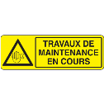

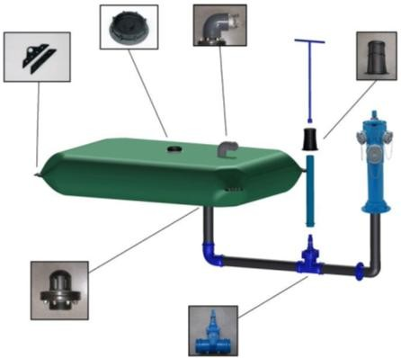

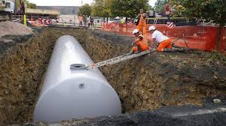

* Les bassins et les piscines privés

Il convient d’être vigilant sur la prise en compte de réserves situées sur le domaine privé en raison des difficultés et restrictions d’accès. Elles doivent être en tout temps accessibles aux engins ou disposer d’une prise d’aspiration ainsi que des caractéristiques techniques similaires aux points d’eau naturels.

Les bassins et piscines privées ne présentent pas les caractéristiques requises notamment en termes de pérennité de la ressource, de pérennité de leur situation juridique (en cas de changement de propriétaire) ou en termes de possibilités d'accès des engins d'incendie (risques d’affaissement liés au stationnement des engins de lutte contre l’incendie). Elles peuvent être utilisées exclusivement dans le cadre de l’autoprotection de la propriété. Elles ne sont pas intégrées à la base de données départementale des points d'eau d'incendie.

* Le réseau d'irrigation aménagé ou réseau canons à neige

Ce réseau mis en place au profit de l'agriculture ou des stations de ski peut permettre aux sapeurs-pompiers d'y connecter leurs matériels d'extinction à l'aide de raccords particuliers.

Tout dispositif de ce type sera soumis à l'avis du SDIS.

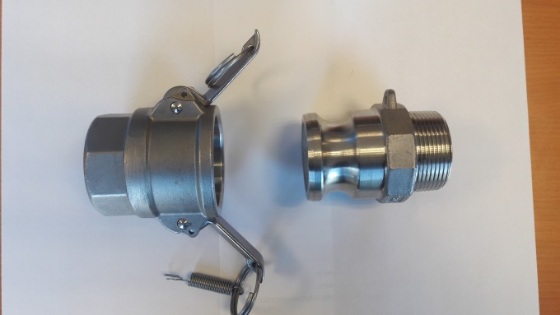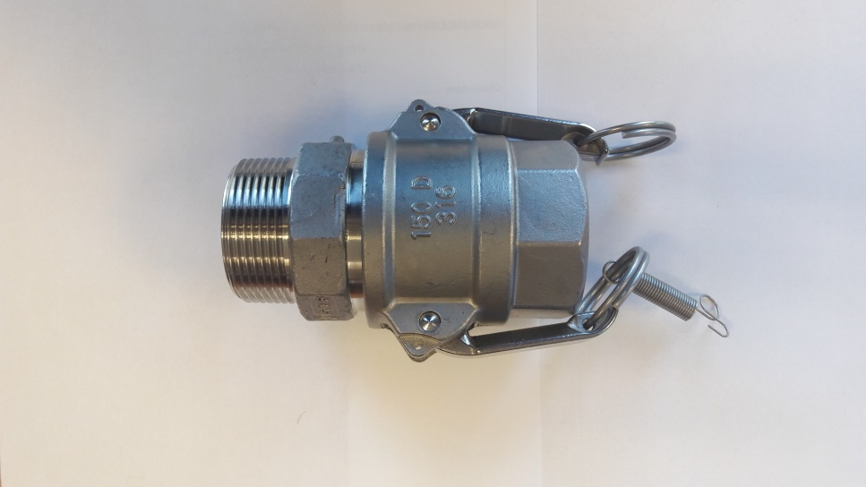

* Le puisard d’aspiration

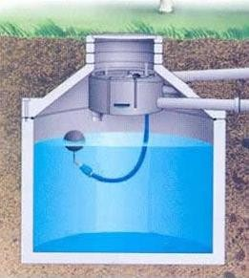Il s’agit de petites citernes réalimentées répondant aux caractéristiques suivantes :

* Capacité minimum 2 m3 ;
* Diamètre de la conduite d’alimentation égal au diamètre de la conduite d’adduction ;
* L’alimentation doit en temps normal être fermée par un dispositif approprié ;
* Le débit d’alimentation doit être au minimum de 30 m3/h ;
* Un dispositif de décharge perdue à faible débit est prévu en partie basse.

Ce dispositif permet une mise en aspiration verticale lorsque les berges sont difficiles d'accès. Le puisard peut être équipé d'une colonne fixe d'aspiration. Les engins sont en station sur une aire d'aspiration aménagée.

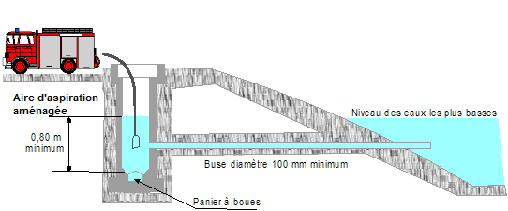

Les puisards d’aspiration ne doivent plus être installés, car le débit des canalisations d’alimentation permet souvent l’implantation d’un poteau d’incendie présentant de meilleures garanties d’utilisation ou à défaut une réserve de 30 m3 réalimentée. Les vieux puisards installés, encore utilisables, peuvent être maintenus.

* Les prises accessoires

Complémentaires à la DECI prescrite, ces éléments doivent être conservés pour la lutte contre l’incendie. Les citernes de 30 m3 réalimentées constituent un point d’eau pouvant être utilisé.

Les prises accessoires devront être constituées d’un dispositif raccordable au matériel dont dispose le SDIS. Le débit en fonction du diamètre de sortie pourra être inférieur aux données du paragraphe 3.2.1.2 du présent règlement, néanmoins la pression dynamique sera de 1 bar minimum. Ce dispositif devra être alimenté par une réserve d’au moins 30 m³.

Les réseaux existants non conformes peuvent néanmoins être conservés, ils constituent, en complément du dispositif réglementaire, des points d’eau accessoires et servent de base à la réalimentation des citernes.

2.3.2.4. La signalisation des réserves naturelles et artificielles

Les points d'eau doivent être signalés dans le but d'être repérés par le public et par les sapeurs-pompiers.

La signalisation des points d'eau répond à la norme en vigueur (Cf. 3.4.2).

Exemple :

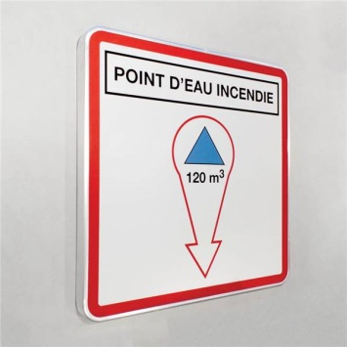

2.3.2.5. Préconisations du SDIS par ordre de préférence

**Dans le cadre d'une nouvelle installation pour la défense contre l'incendie, il est proposé, par ordre de préférence les ouvrages suivants :**

1. **Réseau d'adduction (PI / BI)**

Justification : facilité, pérennité, fiabilité, rapidité

1. **Réserve fermée (souple ou rigide, aérienne ou non) avec dispositif d'aspiration.**

Justification : facilité

1. **Point d'eau naturel avec aire d'aspiration aménagée**

Justification : pérennité

1. **Réserve à l'air libre, avec ou sans puisard d'aspiration**

**Dans le cas de zones industrielles ou commerciales, le réseau sous pression peut être préconisé.**

3. LA GESTION DE LA DECI

3.1. LA MISE EN SERVICE D’UN POINT D’EAU

3.1.1. La visite de réception

3.1.1.1. La visite de réception des PEI

Cette visite de réception, est organisée systématiquement par la commune lors de la création d’un point d’eau incendie pour s’assurer qu’il correspond en tous points aux caractéristiques réglementaires.

Cette visite doit être réalisée en présence du maire ou de son représentant et du propriétaire de l’installation ou de son représentant désigné. Le SDIS peut réaliser lors de cette réception la reconnaissance opérationnelle initiale concomitamment. Cette visite de réception fait l’objet d’un rapport d’essai qui, associé au plan de récolement de l’installation, forment **l’attestation de réception**, que l’installateur doit fournir à la commune ou à l’exploitant privé.

L’attestation de réception doit prouver la conformité de l’installation avec la norme en vigueur, en particulier :

* L’implantation de l’appareil ;
* Le branchement (Ø canalisation et type de réseau) ;
* La vérification de mise en eau de l’appareil et contrôle de la vidange ;
* Le contrôle d’étanchéité de l’appareil ;
* Les mesures hydrauliques ;
* Les dispositifs de raccordement avec le matériel dont dispose le SDIS ;

Ainsi que la signalisation normalisée en vigueur.

Cette attestation doit être transmise sans délai au SDIS à l’adresse mail suivante, [plateforme.administrative@sdis66.fr](mailto:plateforme.administrative@sdis66.fr)

3.1.1.2. Les autres points d’eau

Tous les autres points d’eau d'incendie doivent faire l’objet d’une visite de réception par le SDIS afin d’être intégrés à la base de données départementale (cf ; annexe 4).

3.1.2. La reconnaissance opérationnelle initiale

Après avoir effectué la visite de réception, le maire ou le président d’EPCI (ou leurs représentants) informent le SDIS de l’existence d’un nouveau point d'eau afin que ce dernier procède à la reconnaissance opérationnelle initiale et l’intègre au fichier des points d'eau incendie du SDIS. La représentation des points d'eau sur les cartes communales, plans de secours, schémas divers réalisés par ou pour le SDIS est conforme à une charte graphique départementale (cf ; annexe 5).

Dans le cas des poteaux ou des bouches, le maire ou le président d’EPCI (ou leurs représentants) fournissent au SDIS l’attestation de réception (décrite dans le paragraphe précédent). De façon optimale, cette reconnaissance opérationnelle initiale peut être jumelée à la visite de réception précédemment citée.

La reconnaissance opérationnelle initiale, réalisée par le SDIS, vise à s’assurer que le point d’eau d'incendie est utilisable par les services d’incendie et de secours.

La reconnaissance opérationnelle initiale porte sur l’aspect opérationnel du point d’eau d'incendie et doit comporter au minimum :

* + - L’accessibilité ;
    - La signalisation ;
    - L’implantation ;
    - Le bon fonctionnement et l'écoulement de l'eau ;
    - La capacité estimée (pour les réserves).

3.2. LE MAINTIEN EN CONDITION OPÉRATIONNELLE DES POINTS D’EAU

3.2.1. Les contrôles périodiques

Les contrôles périodiques de capacité (débit et pression) relèvent de la responsabilité du service public de DECI, du propriétaire privé, ou du directeur d’établissement. Ils sont réalisés par un organisme gestionnaire des eaux, un syndicat intercommunal, une entreprise privée, ou encore par les services de la commune.

Le contrôle doit être effectué selon la norme, permettant de connaître le débit maximum plafonné à deux fois le débit nominal à 1 bar de pression dynamique (cf ; paragraphe 2.2.4.).

De façon optimale, les contrôles périodiques peuvent être réalisés en même temps que les reconnaissances opérationnelles.

3.2.1.1. Périodicité

Ces contrôles doivent être effectués périodiquement tous les deux ans a minima.

3.2.1.2. Objet du contrôle

Voici les valeurs recherchées lors de ces contrôles :

|  |  |  |
| --- | --- | --- |
| **Point d’eau** | **Valeur 1** | **Valeur 2** |
| PI 2 x Ø100 | Débit de 120 m3/h minimum sous une pression dynamique | Pression dynamique minimale de 1 bar |
| PI et BI Ø100 | Débit de 60 m3/h minimum sous une pression dynamique |
| PI Ø80 | Débit de 30 m3/h minimum sous une pression dynamique (*) |
| Réserve | Volume utile en m3 supérieur ou égal au volume requis | Hauteur géométrique d’aspiration |

(*) Il est important de rappeler que si le débit d'un hydrant, si faible soit-il, permet d'attaquer un incendie dans des conditions dégradées en l'attente de renforts, seul un débit à la lance supérieur à 500 litres par minute soit 30 m³/h permet aux intervenants d'agir en toute sécurité notamment en cas d’incendie en espace clos ou semi-ouvert. Risque d'embrasement généralisé éclair (EGE) ou de risque d'explosion de fumées (§3.2 du guide national de référence).

3.2.1.3. Compte-rendu de contrôle

À l’issue de chaque contrôle, un compte-rendu est établi et adressé au maire pour les points d’eau public. Une copie est adressée au SDIS.

Sur chaque compte-rendu figure :

|  |  |
| --- | --- |
| HYDRANTS | POINTS D’EAU NATURELS OU ARTIFICIELS |
| Le numéro du point d’eau attribué par le SDIS | Le numéro du point d’eau |
| L’emplacement (son adresse) | L’emplacement (son adresse) |
| La nature | La nature |
| La date du dernier contrôle | L’estimation du volume d’eau |
| Observations | La date du dernier contrôle |
|  | Observations |

3.2.1.4. Entretien suite au contrôle

Les communes sont responsables de la maintenance préventive et corrective de leur réseau d’eau sous pression ainsi que du maintien en état de fonctionnement des poteaux et des bouches, à savoir :

* Le désherbage des abords du dispositif de défense incendie ;
* Le déneigement des abords en cas de chutes de neige ;
* La vérification du dispositif de vidange automatique (mise hors gel) ;
* La vérification de la signalisation des hydrants ;
* Le graissage du matériel ;
* La réparation des pièces usagées s’il y a lieu ;
* L’entretien des accès.

Elles doivent également assurer l’entretien des points d’eau naturels ou artificiels concourant à la défense incendie :

* Maintien en bon état d’accessibilité aux engins d’incendie (voie d’accès, aire de manœuvre et plate-forme d’aspiration, entretien des abords) ;
* Vérification de la signalisation par des panneaux normalisés, installés et entretenus par la commune ou l’exploitant ;
* Vérification du système de remplissage ;
* Vérification de la colonne d’aspiration ;
* Nettoyage du radier pour les citernes.

Le volume d'eau disponible doit être constant. Il pourra ainsi être nécessaire de compléter le niveau d'une réserve à l'air libre en période de sécheresse ou à l'issue d'une utilisation par les sapeurs-pompiers. De même, une fuite dans la bâche engendrera une perte de volume. L'accumulation de vase diminue également le volume d'eau disponible.

S'il s'agit d'installations fixes, les dispositifs d'aspiration devront être entretenus afin d'éviter l'accumulation d'algues ou de vase interdisant leur fonctionnement normal.

3.2.2. Les reconnaissances opérationnelles périodiques

Des reconnaissances opérationnelles sont organisées par le SDIS afin de s’assurer que le point d’eau incendie reste utilisable pour l’alimentation des moyens de lutte contre l’incendie. Ces reconnaissances complètent les contrôles périodiques de capacité et permettent de relever les anomalies qui pourraient entraver ou interdire leur utilisation.

Le maire est informé des dates de ces reconnaissances par le SDIS. La décharge de responsabilité pour les PEI privés est présentée lors de la reconnaissance opérationnelle par les sapeurs-pompiers.

3.2.2.1. Périodicité

Les reconnaissances opérationnelles périodiques sont organisées tous les deux ans.

3.2.2.2. Objet des reconnaissances opérationnelles périodiques

* Accessibilité : point d’eau accessible aux engins de secours et visible ;
* Signalisation : respect de la réglementation en vigueur;
* Manœuvrabilité : présence de l’ensemble des pièces permettant son bon fonctionnement;
* Présence d’eau : mise en eau du PEI (bouche et poteau d’incendie) et contrôle visuel pour les citernes et réserves ;
* Répertoriage : numérotation et emplacement géographique sur les parcellaires ;
* Mises à jour : du registre des points d’eau du SDIS et des documents cartographiques opérationnels.

Les reconnaissances n’ont pas pour objectif d’évaluer la bonne couverture DECI de la commune mais uniquement de s’assurer que chaque PEI corresponde aux critères de prise en compte au titre de la DECI.

3.2.2.3. Déroulement de la procédure

**Étape 1 :**

Le SDIS adresse aux maires des informations de passage, signalant le passage des sapeurs-pompiers pour effectuer les reconnaissances opérationnelles périodiques.

Le maire mandate son organisme gestionnaire des eaux, le syndicat intercommunal, ou encore une entreprise privée pour effectuer les contrôles périodiques (débit/pression).

Il est judicieux de programmer ce contrôle en même temps que les reconnaissances opérationnelles périodiques effectuées par le SDIS 66.

**Étape 2 :**

Les centres d’incendie et de secours concernés programment leurs tournées de reconnaissances opérationnelles périodiques.

**Étape 3 :**

Les sapeurs-pompiers effectuent les reconnaissances opérationnelles périodiques sur leurs secteurs de 1er appel, si possible en association avec les agents chargés d’effectuer le contrôle périodique capacité (débit/pression).

La décharge de responsabilité pour les PEI privés doit être signée par le propriétaire (ou son représentant) avant toute mise en eau des PEI privés. Si le propriétaire (ou son représentant) refuse de signer la décharge de responsabilité, aucune reconnaissance opérationnelle ne sera menée. Ce refus sera signalé au maire ou au président d’EPCI.

Un compte-rendu de contrôle de reconnaissances opérationnelles périodiques est adressé au SDIS par le CIS au retour de la reconnaissance opérationnelle.

**Étape 4 :**

Le SDIS 66 collecte les résultats des reconnaissances opérationnelles et intègre les données dans la cartographie opérationnelle.

**Il classe chaque PEI selon un des trois critères ci-dessous :**

**Point d'eau réglementaire :** point d'eau opérationnel répondant aux exigences réglementaires et inscrit dans la base de données départementale.

**Point d'eau non réglementaire :** point d'eau opérationnel ne répondant pas aux exigences réglementaires et inscrit dans la base de données départementale. Ces points d'eau peuvent être accessoires. Le signalement au maire est réalisé seulement s’ils sont nécessaires à la constitution de la DECI.

**Point d'eau non opérationnel :** point d'eau faisant l’objet d’une anomalie empêchant son utilisation (absence d'eau, non accessible, ouverture impossible...). Ces points d'eau sont référencés dans l’attente de leur remise en service mais ne participeront pas à la DECI. Ces points d’eau feront l’objet d’un signalement au maire qui devra veiller à leur remise en fonctionnement.

Un rapport récapitulatif est adressé aux maires les informant des éventuelles anomalies constatées.

Le maire doit programmer les travaux à mener en matière de DECI et informer le SDIS de la réalisation de ces derniers.

3.3. L’INDISPONIBILITÉ DE POINT D’EAU

3.3.1. Le rôle des maires et des exploitants privés

Afin de pallier toute carence de point d’eau d’incendie ou d’accessibilité par la mise en œuvre de moyens supplémentaires, le SDIS demande aux maires et aux exploitants d’établissement de l’informer en cas de :

* Indisponibilité de point d’eau d’incendie ;
* Coupure de réseau ;
* Problème d’accessibilité.

Le maire ou l’exploitant de l’établissement devra notifier sans délai, au centre de traitement de l’alerte (18-112) et courriel [codis66@sdis66.fr](mailto:codis66@sdis66.fr), [plateforme.administrative@sdis66.fr](mailto:plateforme.administrative@sdis66.fr), toute indisponibilité d’un point d’eau d’incendie.

La norme concernant les hydrants précise ces éléments :

*« Après réception et répertoriage d’un appareil incendie par les services d'incendie et de secours, toute mise en indisponibilité ou remise en eau doit être signalée immédiatement au SDIS » ;*

*« Toute modification de l’installation susceptible de modifier les caractéristiques du réseau et des appareils d’incendie devra être signalée aux services incendie et secours afin que ces appareils fassent l’objet d’une nouvelle réception ».*

Toute suppression ou modification d'un point d'eau devra systématiquement être soumise à l'avis du SDIS. L’arrêté DECI sera modifié en conséquence.

3.3.2. Le rôle du SDIS66

Dans le cadre de ses missions de préparation face aux risques, le SDIS tient à jour une base de données opérationnelle dont les points d’eau d’incendie font partie. Le SDIS a pour mission de s’assurer de la prise en compte des informations transmises par les maires ou par les sapeurs-pompiers. La liste des points d’eau indisponibles est communiquée aux centres de secours sur le ticket d’engagement des secours.

3.4. LA RÉPERTORIATION DES POINTS D’EAU

Comme explicité ci-avant, le répertoriage des points d’eau est une mission du SDIS. Cette charge comprend la reconnaissance opérationnelle initiale, l’attribution d’un numéro d’identification géo-référencé et son intégration dans la base de données.

3.4.1. La numérotation du point d’eau

L’identification rapide des points d'eau exploitables par les sapeurs-pompiers est une condition d'efficacité en cas de sinistre. Par conséquent, il est primordial que chaque point d'eau porte un numéro d’identification géo-référencé permettant une désignation unique pour les différents acteurs de la DECI (maires, sapeurs-pompiers, services des eaux, industriels….). Ce numéro est un code composé de plusieurs informations, selon le type du point d’eau, sa normalisation, son lieu (voir tableau).

L’emplacement géographique ou géo référencement du point d’eau, correspond au numéro d’attribution du SDIS 66 en présence de multiples PEI sur un même secteur :

|  |  |  |  |  |
| --- | --- | --- | --- | --- |
| HYDRANT | Le type de point d’eau.  **PEI**  PI : Poteau  BI : Bouche | Le respect de norme  **N**  N : Normalisée  NA : Non normalisé | Carroyage DFCI de la zone concernée  GC42K8.1 | Numéro d’attribution du SDIS  D3.1 |
| POINT D’EAU NATUREL | PA : Point d’aspiration  CIT : Citerne aérienne ou enterrée | **120** volumes d’eau disponible en m3:inépuisable (rivière…) | Carroyage DFCI de la zone concernée  GC42K8.1 | Numéro d’attribution du SDIS  D3.2 |

**Exemple de numérotation** :

Exemple 1: Citerne 120 m3

« CIT 120 GC42K8.1 D3.2 » : citerne d’une capacité de 120 m³ situé sur la commune de Saint-Cyprien n° GC42K8.1 D3.2

Exemple 2 : Point d’aspiration

« PA 999 GC42K8.1 D3.3 » : Point d’aspiration inépuisable situé sur la commune de Saint- Cyprien n° GC42K8.1 D3.3

3.4.2. La signalisation du point d’eau

À l’exception des poteaux qui peuvent en être dispensés, les points d’eau font l’objet d’une signalisation permettant de faciliter le repérage et d’en connaître les caractéristiques essentielles pour le SDIS 66. Cette signalisation répond aux normes en vigueur.

4. LE DIMENSIONNEMENT DE LA DÉFENSE INCENDIE

4.1. L’ANALYSE DES RISQUES

Comme explicité dans le préambule du présent règlement, l’approche par l’analyse des risques doit prévaloir en matière de gestion de la DECI. Conformément au référentiel national de DECI, plusieurs catégories de risques se distinguent :

* **Les risques courants** : enjeux humains et patrimoniaux faibles à limités
  + Risque courant faible

Cette rubrique regroupe les installations techniques ou bâtimentaires dont le potentiel calorifique est faible ou modéré et le risque de propagation aux tiers est quasi nul.

Cela concerne par exemple :

* + - les parcs éoliens ;
    - les parcs photovoltaïques ;
    - des animations culturelles temporaires ;
    - les bâtiments agricoles ou constructions à usage d’habitation individuelle isolées, implantés en zone A ou zone N des documents d’urbanisme applicables ou opposables.
  + Risque courant ordinaire

Cette rubrique regroupe les constructions et installations techniques dont le potentiel calorifique est modéré et le risque de propagation est faible ou moyen aux bâtiments environnants.

Il peut s’agir par exemple :

* + - Bâtiments agricoles ou constructions à usage d’habitations individuelles ou

Collectives de la 1ère à la 2ème famille;

* + Risque courant important

Cette catégorie englobe les bâtiments à fort potentiel calorifique et/ou à fort risque de propagation. Il peut s’agir par exemple :

* + - Les bâtiments d’habitations de la 3ème famille A et B
    - Les ZAC (Zone d’Aménagement Concerté)
* **Le risque particulier** correspond aux bâtiments qui abritent des enjeux humains, économiques ou patrimoniaux importants.

Cette catégorie de risque regroupe, par exemple :

* + - Les Établissements Recevant du Public (ERP) (maison de retraite, magasin, centre commercial, salle de spectacle utilisant des décors, hôtel, salle de danse, établissement d’enseignement, salle d’expositions à vocation commerciale, bibliothèque, centre de documentation et de consultation d’archives, parc de stationnement) ;
    - Les établissements industriels ;
    - Les bâtiments d’habitations de la 4ème famille et les IGH.

Pour toutes les catégories de risques, toute solution pérenne visant à limiter ou à empêcher la propagation du feu peut être prise en compte dans l’analyse.

4.2. RÈGLES GÉNÉRALES CONCERNANT LE DIMENSIONNEMENT DES BESOINS EN EAUX SELON LA NATURE DES RISQUES

Les règles générales définies ci-dessous ont été arrêtées selon les principes suivants :

* La notion de distance est liée à la nécessité de rapidité d'intervention. Celle-ci est motivée par les enjeux humains, économiques, environnementaux, patrimoniaux.
* Les notions de volume et de débit sont liées à la probable intensité du sinistre ; celle-ci étant conditionnée par la surface, le contenu et l'activité du site.

Des aménagements sont possibles en fonction de la nature du risque à défendre (cf ; grilles de couverture chapitre 4.3.)

4.2.1. Le risque courant faible

Pour ce risque, les besoins en eau, sont un débit minimum de **30 m3/h utilisables pendant 2h** sous 1 bar de pression dynamique pour un hydrant, ou une réserve de **60 m3 immédiatement disponibles.**

La distance entre les risques à défendre et le PEI est de **400 m maximum**. Cette dernière représente une longueur calculée en passant a minima par une voie accessible aux dévidoirs des engins d’incendie.



4.2.2. Le risque courant ordinaire

Pour ce risque, les besoins en eau, sont un débit minimum de **60 m³/h utilisables pendant** **2 h** sous 1 bar de pression dynamique pour un hydrant, ou une réserve de **120 m3 immédiatement disponibles.**

La distance entre les risques à défendre et le PEI est de **200 m maximum**. Cette dernière représente une longueur calculée en passant a minima par une voie accessible aux dévidoirs des engins d’incendie.



4.2.3. Le risque courant important

Pour ce risque, les besoins en eau, sont un débit minimum de **120 m3/h utilisables pendant 2h** sous 1 bar de pression dynamique pour un hydrant, ou une réserve **240 m3 disponibles immédiatement**.

La distance maximale entre le risque à défendre et le point d’eau est de **100 m maximum**. Cette dernière représente une longueur calculée en passant par une voie dont les caractéristiques correspondent à une voie engins (cf ; annexe 1).



4.2.4. Le risque particulier

**Le risque particulier doit faire l’objet d’une étude DECI spécifique du SDIS.** Elle est en relation avec les mesures préventives qui peuvent être prises au niveau constructif (compartimentage), DICI (Défense Interne Contre l’Incendie) ou exploitation (service de sécurité).

Toutefois, le débit exigible est plafonné à **360 m³/h pendant 2 heures\*** **soit un volume immédiatement disponible 720 m³**, correspondant au dispositif hydraulique mis en place par le SDIS dans un délai raisonnablement acceptable sur un sinistre important.

En conséquence, si la surface, le contenu et l'activité du site nécessitaient un débit d’extinction supérieur à 360 m³/h, des mesures destinées à réduire le risque doivent être prescrites.

*Ce débit correspond à une montée en puissance des moyens opérationnels du SDIS et la mise en œuvre de 3 engins équipés en moyenne d'une pompe de 120 m³/h. Cette mesure est décidée par le SDIS selon le risque à défendre.

4.2.5. Bâtiments situés dans les zones menacées par les incendies de forêts

L’analyse permettant de déterminer les besoins en eau pour la DECI des bâtiments situés dans les zones menacées par les incendies de forêts intègre cette situation. En effet, pour la détermination des catégories de risques, outre les caractéristiques des bâtiments évoquées ci-dessus leur environnement immédiat est également pris en compte pour intégrer le risque de propagation en provenance ou en direction d’un espace naturel.

La protection des zones urbanisées en lisière de forêts soumises au risque d’incendie de forêt est un enjeu fort de la DECI.

Les ressources en eau de la DECI de ces zones doivent être proportionnées à ce risque particulier. De plus, une DECI renforcée dans cette interface permet également de répondre à l’objectif de protection des forêts en cas d’incendie d’origine urbaine.

Dans les communes dotées, en application de l’article L.562-1 du code de l’environnement, d’un plan de prévention des risques d’incendie de forêt (PPRIF), si ce dernier a prescrit aux collectivités publiques des règles relatives aux réseaux publics d’eau, ces règles servent de base aux préconisations de la DECI.

4.3. GRILLES DE COUVERTURE

4.3.1. Habitation

|  |  |  |  |  |  |
| --- | --- | --- | --- | --- | --- |
| **Risque** | | **Caractéristiques** | **DECI** | | |
| **Débit ou Réserve** | | **Distance maximale** |
| Courant | Faible |  Habitat individuel isolé implanté en zone A ou zone N des documents d’urbanisme applicables ou opposables. | 30 m³/h | 60 m³(*3) | 400 m |
| Ordinaire |  Habitat individuel non-isolé implanté en zone A ou zone N des documents d’urbanisme applicables ou opposables.   Habitat individuel isolé implanté hors des zone A ou zone N des documents d’urbanisme applicables ou opposables.   Habitat individuel ou collectif de la 1ère à la 2ème famille sauf zones d’habitat regroupé, lotissements composés de maisons jumelées ou non isolées | 60 m³/h | 120 m³ | 200 m |
| Important |  Zones d’habitat regroupé, lotissements composés de maisons jumelées ou non isolées   Habitat collectif de la 3ème famille A et B | 120 m³/h | 240 m³ | 100 m |
| Particulier | |  Habitat collectif de la 4ème famille (*1)   Immeuble de Grande Hauteur (*2) | 120 m³/h | 240 m³ | 60 m puis  100 m (*1) |

*1 ; Les habitations relèvent d’une règlementation spécifique du fait de leur obligation d’implantation de colonnes sèches. La défense extérieure contre l’incendie de ces immeubles doit être assurée obligatoirement par deux poteaux incendie ou deux bouches incendie. La distance maximale entre le poteau d’incendie le plus proche et les colonnes est de 60 m. La distance maximale entre les 2 poteaux d’incendie est de 100 m.

*2 ; Les IGH relèvent d’une règlementation spécifique du fait de leur obligation d’implantation de colonnes sèches ou en charge. La défense extérieure contre l’incendie de ces immeubles doit être assurée obligatoirement par deux poteaux incendie ou deux bouches incendie d’un diamètre minimum de 100 mm. La distance maximale entre les poteaux d’incendie et les colonnes de l’IGH est de 100 m.

*3 ; Par dérogation, ces habitations peuvent être défendues avec une réserve d’eau de 30 m3 minimum si le résident est en capacité d’assurer son autoprotection au moyen d’un dispositif permettant une première phase de lutte. Ce dernier doit être en capacité de projeter de l’eau d’extinction permettant de limiter la propagation du feu. Dans ce cas, la réserve d’eau devra se situer à une distance comprise entre 8 et 25 m du risque à défendre.

4.3.2. Exploitations agricoles

|  |  |  |  |  |  |
| --- | --- | --- | --- | --- | --- |
| **Risque** | | **Caractéristiques** | **DECI** | | |
| **Débit ou Réserve** | | **Distance** |
| Courant | Faible |  Stockage de fourrages isolé en plein champs (hors bâtiment bardé) | Pas d’exigence particulière | | Non Concerné |
|  Bâtiment agricole isolé implanté en zone A ou zone N des documents d’urbanisme applicables ou opposables. | 30 m³/h | 60 m³(*2) | 400 m |
| Ordinaire |  Bâtiment agricole non-isolé implanté en zone A ou zone N des documents d’urbanisme applicables ou opposables.   Bâtiment agricole isolé implanté hors des zones A ou zone N du PLU des documents d’urbanisme applicables ou opposables. | 60 m³/h | 120 m³ | 200 m |
| Important |  Tout bâtiment de stockage ou d’élevage de plus de 2000 m² | 120 m³/h (*1) | 240 m³  (*1) | 200 m |

*1 ; augmentés de 30 m³/h par tranche de 500 m² jusqu’à 6000 m² à concurrence de 360 m³/h pendant 2 heures ou d’une réserve de 720 m³.

Les réserves peuvent être communes avec des réserves ou ressources à usage agricole (irrigation, hydratation du bétail…) sous des formes diverses : citernes, bassins, lacs… Dans ce cas, des prises d’eau aménagées et utilisables par les sapeurs-pompiers peuvent être prévues (voir chapitre 2)

*2 ; Par dérogation, ces exploitations agricoles peuvent être défendues avec une réserve d’eau de 30 m3 minimum si le résident est en capacité d’assurer son autoprotection au moyen d’un dispositif permettant une première phase de lutte. Ce dernier doit être en capacité de projeter de l’eau d’extinction permettant de limiter la propagation du feu. Dans ce cas, la réserve d’eau devra se situer à une distance comprise entre 8 et 25 m du risque à défendre.

4.3.3. Les ERP hors parc de stationnement

Les ERP sont classés en risque particulier. En l’absence à ce jour d’un texte de portée nationale fixant les règles de dimensionnement de la DECI des ERP, il convient d’appliquer les règles contenues dans le document technique D9 (cf ; annexe 6). Cependant, l’analyse des risques doit garder toute sa place dans cette méthode pour s’adapter aux particularités locales.

4.3.4. Les industries hors ICPE

Pour les établissements industriels ne faisant pas l’objet d’une réglementation liée aux installations classées pour l’environnement, il convient d’effectuer une analyse des risques sur la base de l’étude des procédés industriels, de la nature des matières stockées ainsi que de leur potentiel calorifique. Cette méthode se base sur le document D9 ainsi que sur les méthodes d’analyse des risques (cf ; annexe 6).

Ce classement identifie ainsi le débit de référence devant être retenu pour le calcul des besoins en eau. L’ensemble des points d’eau compris à une distance maximale de 100 m du risque en utilisant les voies praticables par les engins de lutte contre l’incendie seront pris en compte pour le dimensionnement hydraulique (cf ; annexe 1).

|  |  |  |  |  |  |
| --- | --- | --- | --- | --- | --- |
| **Risque** | | **Caractéristiques** | **DECI** | | |
| **Débit ou Réserve** | | **Distance** |
| Courant | Faible |  Les parcs éoliens   Les parcs photovoltaïques | 30 m³/h | 60 m³ (*1) | 400 m |
|  Les animations culturelles temporaires | 30 m³/h | 60 m³ (*2) | 400 m |
| Ordinaire |  Les campings   Aire d’accueil temporaire | 60 m³/h | 120 m³ | 150 m (*3) |
|  Les ports de plaisance   Les parcs ou aires de stationnement à l’air libre de véhicules divers (VL, PL, bateaux, camping-cars …) | 60 m³/h | 120 m³ | 400 m (*4) |
| Important |  Les ZAC (Zone d’Aménagement Concerté) | 120 m³/h | 240 m³ | 100 m (*5) |
| Particulier | |  Les parcs de stationnement couverts dépendant d’une habitation qui relèvent de l’arrêté du 31 janvier 1986   Les parcs de stationnement couverts dépendant d’un ERP qui relèvent des arrêtés du 25 juin 1980 et du 9 mai 2006 | 60 m³/h | 120 m³ | 60 m ou  100 m (*6) |

(*1) ; Le volume immédiatement disponible de 60 m³ peut être réduit à 30 m³ si l’emprise surfacique du parc est inférieure à 50 ha

(*2) ; Le volume immédiatement disponible de 60 m³ peut être réduit à 30 m³ si présence permanente d’un SSIAP (Service de Sécurité Incendie et d’Assistance à Personnes)

(*3) ; Le dimensionnement de la DECI sera conforme au risque courant. La distance maximale entre le PEI et l’emplacement le plus défavorisé sera de 150 m. Les aires d’accueil temporaires englobent entre autres les aires d’accueil des gens du voyage, les aires de grand passage, les festivals avec des campings sauvages, …

(*4) ; Le dimensionnement de la DECI sera conforme au risque courant ordinaire. La distance maximale entre le PEI et l’emplacement du véhicule le plus défavorisé sera de 400 m.

(*5) ; Le dimensionnement de la DECI sera conforme au risque courant important. La distance maximale entre le PEI et l’entrée principale de chaque bâtiment sera au maximum de 100 m.

(*6) Pour les parcs de stationnement pour lesquels la règlementation :

* Impose la présence de colonnes sèches, l’hydrant devra se trouver à moins de 60 mètres de tout raccord d’alimentation de colonne sèche.
* N’impose pas la présence de colonnes sèches, le point d’eau incendie devra se trouver à moins de 100 mètres de tout accès au parc de stationnement.

**Les sites ou bâtiments non cités ci-dessus feront l'objet d'une analyse de risque particulière par le SDIS et de préconisations adaptées.**

5. LE GLOSSAIRE

**BAL : B**INÔME D’**AL**IMENTATION

**BI : B**OUCHE **I**NCENDIE

**CCH : C**ODE DE LA **C**ONSTRUCTION ET DE L’**H**ABITATION

**CGCT : C**ODE **G**ÉNÉRAL DES **C**OLLECTIVITÉS **T**ERRITORIALES

**CIS** : **C**ENTRE D’**I**NCENDIE ET DE **S**ECOURS

**DDTM** : **D**IRECTION **D**ÉPARTEMENTALE DES **T**ERRITOIRES ET DE LA MER

**DECI** : **D**ÉFENSE **E**XTÉRIEURE **C**ONTRE L’**I**NCENDIE

**DFCI** : **D**ÉFENSE DES **F**ORÊTS **C**ONTRE L’**I**NCENDIE

**DICI** : **D**ÉFENSE **I**NTÉRIEURE **C**ONTRE L’**I**NCENDIE

**EPCI** : **É**TABLISSEMENT **P**UBLIC DE **C**OOPERATION **I**NTERCOMMUNALE

**ERP** : **É**TABLISSEMENT **R**ECEVANT DU **P**UBLIC

**IGH** : **I**MMEUBLES DE **G**RANDE **H**AUTEUR

**NF S** : **N**ORME **F**RANÇAISE

**PI** : **P**OTEAU **I**NCENDIE

**PEI** : **P**OINTS D’**E**AU **I**NCENDIE

**PLU**: **P**LAN **L**OCAL D’**U**RBANISME

**PPRIF** : PLAN DE PRÉVENTION DU RISQUE INCENDIE DE FORÊT

**RO**: **R**ÉGLEMENT **O**PÉRATIONNEL

**RDDECI** : **R**ÉGLEMENT **D**ÉPARTEMENTAL **D**ÉFENSE **E**XTÉRIEURE **C**ONTRE L’**I**NCENDIE

**SDACR**: **S**CHEMA **D**ÉPARTEMENTAL D’**A**NALYSE ET DE **C**OUVERTURE DES **R**ISQUES

**SDIS**: **S**ERVICE **D**ÉPARTEMENTAL D’**I**NCENDIE ET DE **S**ECOURS

**SP** : **S**APEURS-**P**OMPIERS

**SSI** : **S**YSTÈME DE **S**ÉCURITÉ **I**NCENDIE

**SSIAP** : **S**ERVICE DE **S**ÉCURITE **I**NCENDIE ET D’**A**SSISTANCE À **P**ERSONNES

**ZAC** : ZONE D’AMÉNAGEMENT CONCERTÉ

ANNEXES

**ANNEXE 1** : Accessibilité, voie engin et voie échelle

**ANNEXE 2** : Schéma Polycoise

**ANNEXE 3** : Convention d’utilisation d’un point d’eau privé entre un propriétaire et le maire

**ANNEXE 4** : Attestation réception d’un PEI

**ANNEXE 5** : Charte graphique SDIS

**ANNEXE 6** : Document technique D9

**ANNEXE 7** : Les poteaux incendies

**ANNEXE 8 :** Exemple d’arrêté DECI

**ANNEXE 9 :** Exemple d’une réserve incendie munie d’une canne plongeuse